ITALIA SOÑADA,

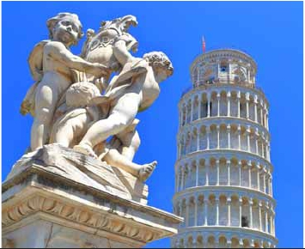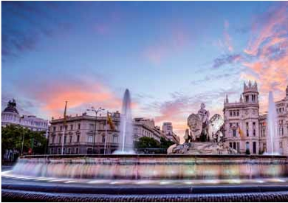

COSTA AZUL Y ESPAÑA

**1** noche en Milán,**2** en Venecia,**1** en Florencia,**3** en Roma,

**1** en Costa Azul,**1** en Barcelona y**2** en Madrid

DOS OPCIONES

1. Alojamiento y desayuno más 2 cenas:

• Visitas panorámicas a: Verona, Venecia, Padua, Florencia,

Asis, Roma, Barcelona y Madrid.

2. Media pensión más:

• Todas las visitas incluidas en la opción 1

13 días

...  desde

1.290 $ USA

Servicios incluidos en cada opción

Día 2: M. Pensión 1: Aloj. desayuno

1

Noche a bordo

Vuelo no incluido           Vuelo no incluido

2

Milán

3

Verona

Venecia

4

Venecia

5

Padua

Florencia

6

Asis

Roma

7

Roma

Cena

Alojamiento

Desayuno buffet

Visita a Verona

Cena

Desayuno buffet

Visita de Venecia

Cena

Desayuno buffet

Visita a Padua

Visita a Florencia

Cena

Desayuno buffet

Visita a Asis

Almuerzo

Visita de Roma

Desayuno buffet

Almuerzo

–

Alojamiento

Desayuno buffet

Visita a Verona

Cena

Desayuno buffet

Visita de Venecia

Cena

Desayuno buffet

Visita a Padua

Visita a Florencia

–

Desayuno buffet

Visita a Asis

–

Visita de Roma

Desayuno buffet

–

ción 1 y 2) y alojamiento.

dad (incluida para todas las opciones); tras

los pasos le Leonardo y Miguel Ángel, nos

8

Roma

Desayuno buffet           Desayuno buffet

DÍA 4 (Miércoles) VENECIA

Desayuno buﬀet. Por la mañana, traslado

acercaremos a conocer las claves del Rena-

cimiento. En la Catedral de Santa Mª de las

9

Pisa

Costa Azul

10

Montpellier

Barcelona

11

Zaragoza

Madrid

12

Madrid

Desayuno buffet

Visita a Pisa

Desayuno buffet

Visita de Barcelona

Desayuno buffet

Visita a Zaragoza

Desayuno buffet

Visita de Madrid

Desayuno buffet

Visita a Pisa

Desayuno buffet

Visita de Barcelona

Desayuno buffet

Visita a Zaragoza

Desayuno buffet

Visita de Madrid

hacia la Plaza de San Marcos. Efectuare-

mos un recorrido en barco por la laguna y

las bellas islas venecianas disfrutando de

bellísimas vistas de Venecia ciudad única

en el mundo y de las islas de Murano y Lido.

Empezaremos nuestra visita panorámica

(incluida) por la impresionante Plaza de

San Marcos, que reúne arte griego, medie-

val, bizantino y veneciano, formando un

maravilloso conjunto arquitectónico con la

Basílica de San Marcos, la Torre del Reloj, el

puente de los Suspiros, Campanille y Pala-

Flores, contemplaremos su magníﬁca cú-

pula del arquitecto Brunelleschi.Visitaremos

también la Plaza de la Signoria, el Palacio de

Gobierno de los Medici y el Campanille de

Giotto. Resto del día libre. Los que lo deseen,

tendrán la oportunidad de visitar la Acade-

mia de Florencia, donde podrá contemplar

el famoso “David” de Miguel Ángel y otras

obras maestras. Cena (2). y alojamiento.

DÍA 6 (Viernes) FLORENCIA-ASIS-ROMA

Desayuno buﬀet. Salida hacia Asís. Visita-

13

Madrid

Desayuno buffet           Desayuno buffet

cio Ducal. Visita a una fábrica de cristal de

Murano.Tiempo libre. Posibilidad de realizar

un paseo en góndola por los típicos canales

venecianos. Regreso en barco privado y bus

al hotel. Cena (1 y 2) y alojamiento.

remos la Basílica de San Francisco, el más

bello de todos sus templos, con frescos

de Cimabue y Giotto y los pintores de la

escuela ﬂorentina. Continuación del viaje

hasta Roma. Almuerzo (2).Presentamos

DÍA 1 (Domingo) AMÉRICA - MILÁN

Presentación en el aeropuerto a la hora in-

dicada para embarcar en avión con destino

Milán. Noche a bordo.

DÍA 2 (Lunes) MILÁN

Llegada a Milán y asistencia en el aero-

puerto. Traslado al hotel. Tiempo libre. Cena

(opción 2) y alojamiento.

DÍA 3 (Martes) MILÁN-VERONA-VENECIA

Desayuno buﬀet. Tiempo libre durante el

cual podrá visitar la Galería Víctor Manuel;

“Il Duomo” (la Catedral gótica más grande

de Italia); el Castillo Sfforza,etc.Salida hacia

Verona,la ciudad de Romeo yJulieta.Verona

está construida, casi por completo, con el

mármol rosa y blanco caracteristico de la re-

gión,que tiene un especial matiz rosado y da

la sensación de que el sol se está poniendo

perpetuamente. Tiempo libre para visitar la

casa de Julieta, una compacta casona me-

dieval con su típico balcón, situada cerca de

Piazza Erbe. Continuación del viaje hasta

Venecia, un centenar de islas conectadas,

como si se tratase de una fabulosa cadena

genética, por docenas de puentes que nos

llevarán de una maravilla a otra. Cena (op-

DÍA 5 (Jueves) VENECIA - PADUA -

FLORENCIA

Desayuno buﬀet. Salida hacia Padua,ciudad

universitaria, donde destaca su magníﬁca

Plaza Prato della Valle y su Basílica de San

Antonio, comenzada en 1232 y terminada en

el siglo siguiente.Custodia los restos del ven-

eradísimo San Antonio de Padua. La iglesia

es un compendio de estilos: románico-gótico

en la fachada y el ábside y oriental-islámico

en las grandes cúpulas. Continuación del

viaje hacia Florencia, cuna y centro del Re-

nacimiento. Visita panorámica de la ciu-

la capital del Tiber con una visita panorá-

mica (incluida para todas las opciones)

en autobús al corazón de la Roma antigua,

conociendo la Isla Tiberina y el Trastevere,

las colinas del Aventino y la colina del Pala-

tino, esta última contiene los más antiguos

recuerdos de Roma: la belleza de este lugar,

con restos arqueológicos, la riqueza de su

vegetación y sus maravillosas vistas hacen

de él uno de los más hermosos lugares de la

ciudad. Asimismo, podremos admirar tam-

bién el Coliseo, el Circo Máximo, o el Arco

de Triunfo de Constantino, del año 315 d.C

y la Plaza de Venecia. Por la tarde, tenemos

48 PANAVISIÓN

BÉLGICA

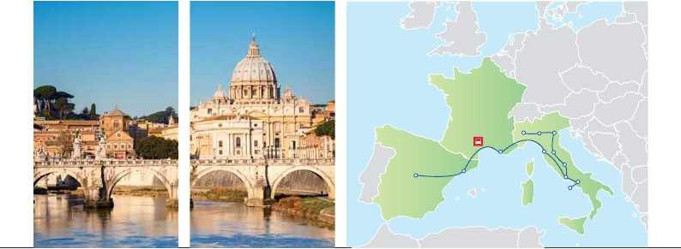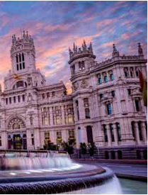

ALEMANIA

SUIZA

AUSTRIA

PORTUGAL

Barcelona

Milán

Costa

Azul

Verona

Pisa

Venecia

Padua

Florencia

Asís

opcionalmente la visita de la Roma barroca:

Fontana de Trevi, Panteón y la espectacular

Plaza Navona. Alojamiento.

DÍA 7 (Sábado) ROMA

Desayuno buﬀet. Hoy ofrecemos una visita

interesantísima a los Museos Vaticanos, Ca-

pilla Sixtina y el interior de la Basílica de San

Pedro (opcional). Comenzamos visitando

los Museos Vaticanos (antiguos palacios

papales), el gran patio de la Piña, la sala de

la Cruz, la Galería de los Candelabros, la de

los tapices, la de los mapas, la sala Sobiesky

y de la Inmaculada y al ﬁnal entraremos en

la Capilla Sixtina.A continuación pasaremos

a la Basílica de San Pedro; de ella destaca

imponente su cúpula, obra maestra de Mi-

guel Ángel. En su interior se conservan im-

portantes tesoros, entre ellos “La Piedad”

de Miguel Ángel, el “Baldaquino” de Bernini,

situado encima de la tumba de San Pedro,

en bronce dorado, y los monumentos fúne-

bres de los papas.Terminaremos en la mag-

níﬁca Plaza de San Pedro,la Columnata de la

misma, una de las más grandes del mundo,

es de Bernini. Almuerzo (2). Resto del día,

libre durante el cual tendrá oportunidad de

visitar por su cuenta las Basílicas Mayores,

Catacumbas y Santa María la Mayor. Resto

del día libre. Alojamiento.

DÍA 8 (Domingo) ROMA

(Excursión opcional a Nápoles y Capri)

Desayuno buﬀet. Preciosa excursión opcio-

por la mañana en autocar hacia Nápoles.

Una visita panorámica de la Bahía es un

espectáculo inolvidable. Existe la posibili-

dad de visitar también Pompeya (opcional).

Visita de las ruinas consideradas entre las

más importantes y completas del mundo.

Con el guía local visitaremos los restos de

esta ciudad romana, sepultada por el volcán

Vesubio el 24 de agosto del año 79 después

de Cristo. En Nápoles tomaremos el barco

que nos llevará a la isla de Capri. Paseo por

Capri y tiempo libre para visitar los magníﬁ-

cos jardines de Augusto. Por la tarde tiempo

libre para recorrer sus calles, las joyerías y la

famosa Piazzetta.Al ﬁnal de la tarde regresa-

remos a Roma. Alojamiento.

DÍA 9 (Lunes) ROMA-PISA-COSTA AZUL

Desayuno buﬀet. Salida a Pisa,visita de esta

ciudad toscana que tiene un conjunto de be-

lleza singular en la Plaza de los Milagros: el

Baptisterio, la Catedral y la Torre Inclinada.

Continuación hacia la C. Azul. Alojamiento.

Visita opcional a Mónaco y Montecarlo.

DÍA 10. (Martes) COSTA AZUL-

MONTPELLIER-BARCELONA

Desayuno buﬀet. Salida hacia Barcelona

vía Montpellier. Llegada y visita de la ciudad.

Recorreremos los lugares más típicos y pin-

torescos de Barcelona, como la Sagrada Fa-

milia, el Paseo de Gracia, Plaza de Cataluña,

las Ramblas, etc. Alojamiento.

DÍA 11 (Miércoles) BARCELONA-MADRID

Desayuno buﬀet.Por la mañana salida hacia

Zaragoza donde pararemos para admirar la

Basilica de Nuestra Señora del Pilar, uno

de los santuarios marianos más importan-

tes del mundo católico. Llegada a Madrid y

paseo incluido por Plaza Mayor.Alojamiento.

DÍA 12 (Jueves) MADRID

Desayuno buffet. Realizaremos la visita

panorámica de la ciudad. Recorreremos el

Paseo de la Castellana, fuente de la Cibeles,

Plaza de Oriente,en la que se sitúa el Palacio

y el Teatro Real, la Puerta del Sol, etc. Resto

del día libre para realizar compras o visitar

alguno de sus afamados museos como el

Prado o el Thyssen. Alojamiento.

DÍA 13 (Viernes) MADRID - AMÉRICA

Desayuno buﬀet. Fin del viaje y de nuestros

servicios.

Madrid

FECHAS DE SALIDA

• 2020

Marzo       15

Abril         5  12  19

Mayo         3  10  17  24   31

Junio         7  14  21  28

Julio          5  12  19  26

Agosto        2   9  16  23  30

Septiembre   6  13  20  27

Octubre       4   11  18  25

Noviembre   22  29

Diciembre    20  27

• 2021

Enero        17  31

Febrero      21  28

Marzo       14

T. Baja   T. Media   T. Alta

PRECIOS POR PERSONA $ USA

En habitación doble

Opción 1 . . . . . . . . . . . . . . . . . . . . . .     1.290

Opción 2. . . . . . . . . . . . . . . . . . . . . .      1.370

Spto. habitación individual . . . . . .       605

Temporada Media . . . . . . . . . . . . .       70

Temporada Alta.. . . . . . . . . . . . . . .       140

NOTAS DE INTERÉS

(1) Incluye los traslados desde los aeropuertos

principales. Para más información consultar

página 16.

• Cuando para el trayecto Roma-Costa Azul-

Barcelona el número de pasajeros sea inferior

a 10, facilitaríamos el trayecto en avión o Barco

(Roma-Barcelona) El día 10º se pernoctará en

Barcelona en lugar de la Costa Azul. El trayecto

Barcelona-Madrid será también en avión o tren,

a cargo de Panavisión y según nuestro criterio

operativo.

• Las salidas del 14 y 21 de Junio debido a la

celebración del Pitti Uomo pueden alterar el

alojamiento en Florencia.

• Las salidas del 30 de Agosto al 7 de Septiembre

coincide con el Gran premio de Monza, por

lo tanto puede verse alterado el alojamiento

en Milán.

• Las salidas entre el 7 de Junio y el 6 de Julio

pueden alterar el alojamiento en Roma por la

celebración de la Eurocopa de futbol.

• Cuando no se pueda visitar Capri será sustituido

por Sorrento.

• Elordendelasvisitas/itinerariopodrásermodi-

ﬁcado, respetando el contenido de las mismas.

• Ver fechas de Ferias y congresos en pág. 144.

Roma

Nápoles

Capri

INCLUIDO EN EL TOUR

Traslados: aeropuerto-hotel(1).

Comidas y visitas incluidas ver el cuadro

de servicios incluidos de la pág. anterior.

Guía correo y asistencia desde el primer

momento de llegada a Italia hasta el ﬁnal.

Autopullman para todo el recorrido.

Estancia en hoteles indicados o similares.

Tasas municipales de “soggiorno”

en Italia.

Seguro de viaje.

Wiﬁ gratis en los autopullman durante el

circuito.

(1) No está incluido el traslado del día 13.

HOTELES PREVISTOS

Milán      C. Jolanda ****      Ciudad

www.atahotels.it

Venecia    Villa Fiorita ****   Monastier

www.parkhotelvillaﬁorita.it

Le Terrazze ****     Villorba

www.leterrazzehr.it

Florencia   IH Firence Business**** Scandicci

www.ih-hotels.com

The Gate ****      Sesto F.

www.thegatehotel.it

Roma      Loan Fleming****    Ciudad

www.gruppoloan.it

Mantegna ****      Ciudad

www.barcelo.com

Costa Azul Apogia***          Ciudad

www.apogia-hotel-nice.com

Barcelona  Eurostars Exec.****  Barberá

www.eurostarshotels.com

Madrid    Rafael Atocha****    Ciudad

www.rafaelhoteles.com

**PRE O POST VIAJE**

• Si lo desea, añada 3 días extras en Madrid o Lisboa,

incluye traslados y panorámica.

Madrid ...............  3 d / 2 n    desde 360 $

Lisboa ................  3 d / 2 n    desde 440 $

nal de todo el día a Nápoles y Capri. Salida

49 PANAVISIÓN